Document technique projet Acer :

Table des matières
Document technique projet Acer : 1
Comparatif Arduino / RaspBerry : 2
Capteur ultrason/laser : 3
Ecran LCD TFT : 4
Système de stockage : 4



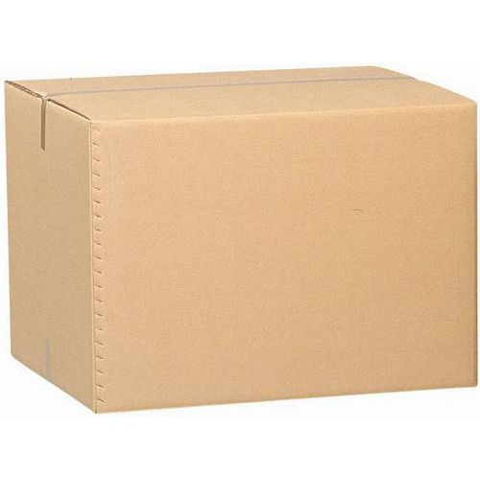

Comparatif Arduino / Raspberry :


L’Arduino est simple d’accès. Il propose un grand nombre de périphériques de tous types. Il est peu coûteux. Il est maitrisé par l’équipe. Tandis que le Raspberry Pi demande un système d’exploitation externe à un installer, il doit d’être connecté avec des périphériques volumineux, il a un coût supérieur à l’Arduino et n’est pas un système maitrisé par l’équipe. Nous avons donc choisi d’utiliser un Arduino.
Nous avons choisi l’Arduino Mega car celui-ci a un panel de broche supérieur aux autres ce qui va être nécessaire pour connecter un grand nombre de périphériques.

 | 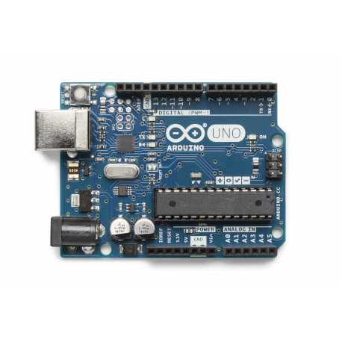 | 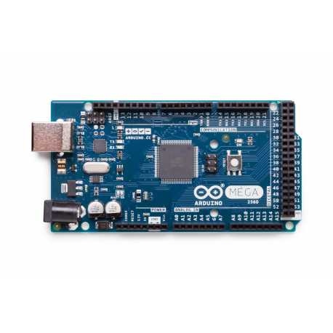 | 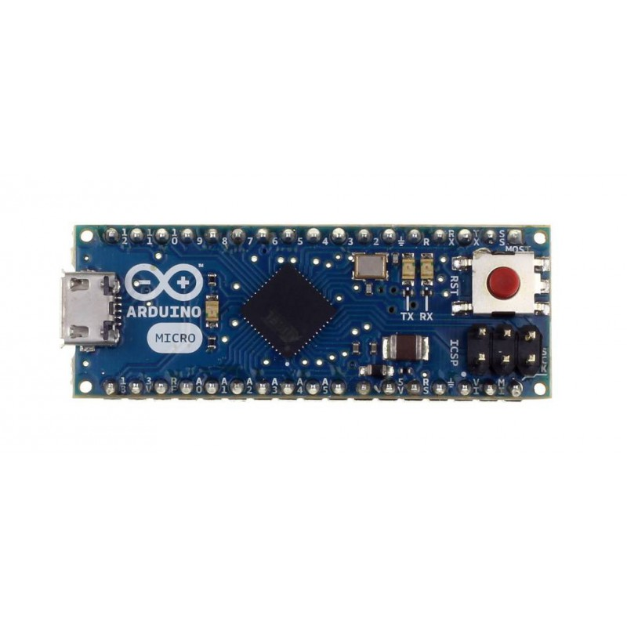
 | Arduino UNO | Arduino MEGA 2560 | Arduino MICRO
Prix | 20 € | 40 € | 22 €
Dimensions | 68 x 53 mm | 101 x 53 mm | 48 x 18 mm
Processeur | Atmega328P | Atmega2560 | Atmega328P
Fréquence | 16 MHz | 16 MHz | 16 MHz
Mémoire Flash (kB) | 32 | 256 | 32
ROM (kB) | 1 | 4 | 1
RAM (kB) | 2 | 8 | 2.5
Tension | 5V | 5V | 5V
Pin Digital I/O | 14 | 54 | 20
Pin Digital I/O avec PWM | 6 | 15 | 7
Pin Analogique | 6 | 16 | 12
Connecteur USB | A/B USB | A/B USB | Micro USB
Compatible shield | Oui | Oui | Non
Ethernet/Wi-Fi/Bluetooth | Non | Non | Non

Capteur ultrason / laser :

Au début nous voulions prendre des capteurs ultrasons (HC-SR04) car peu couteux et nous nous voyions en utiliser un grand nombre, de plus les tutoriels d’utilisations de ceux-ci sont nombreux sur le net ce qui aurait facilité le projet.
Cependant après la visite chez Acer et avec les premiers dessins de l’équipement nous avons déclaré que seulement 3 capteurs de distance seraient nécessaires. Cela étant nous avons décidé de favoriser des capteurs de qualité supérieur, la précision de mesure aurait été affectée avec des capteurs de distance à ultrason, pour des distances plus longues dans le cas où le carton aurait été de petite taille.
Nous avions donc choisi le capteur laser VL53L0X intégré sur une carte pour faire la liaison I2C. Cependant une question est survenue « ce capteur fonctionne-t-il pour n’importe que type de surface/ couleur (cartons, scotch...) ? ». De plus la précision n’aurait toujours pas été au cm près pour les cartons les plus petits.
Après études avec M. Panhelleux (professeur de mathématiques), nous avons remarqués que selon la couleur du carton et la lumière ambiante de la pièce, la mesure perdrait en précision.
 | 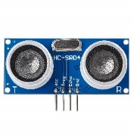 | 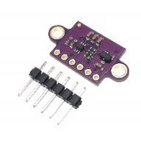 | 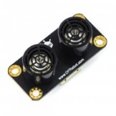
Nom de capteur | HC-SR04 | VL53L0X | URM09/ SEN0304
Technologie utilisée | Ultrason | Laser | Ultrason
Prix (unitaire TTC) | 1,79€ | 4,41€ | 13€
Distance de détection | 2cm-450cm | 2cm-150cm | 2cm-150/300/500cm
Alimentation | 5V | 3,3 V ou 5 V | 3,3 V ou 5 V
Surfaces | 4,5 x 4,5 x 2 cm | 6 x 8,1 x 2 cm | 47mm × 22 mm
Bus de donnée | SigleWire | I2c | I2c
Ce choix faisait perdre beaucoup de temps, nous avons décidé de commander deux types de capteurs, le capteur laser VL53L0X et le capteur ultrason URM09/ SEN0304. Ainsi nous pouvons faire un choix en fonctions de tests pratiques.

Points négatifs des capteurs lasers : La lumière ambiante et la couleur de la cible fait varier la précision de la mesure.
Points négatifs des capteurs ultrasons : La température ambiante affecte la précision de mesure, les ondes électromagnétiques peuvent créer des interférences.

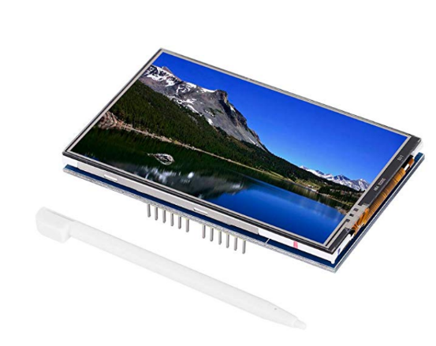

Ecran LCD TFT :

Taille | 3,5pouces
Affichage | 480 x 320
Résolution | HD
Compatibilité | Arduino UNO & ‿MEGA 2560
ASIN | B07N4KXP5X
Référence | TOPINCN8psne506at-01
Poids | 9.07 grammes
Dimension | 8 x 7 x 6 cm
Type de prise | PowerSource
Batterie(s) / Pile(s) requise(s) | Non
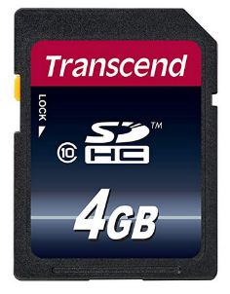

Système de stockage :

Marque | Transcend
Numéro du modèle de l'article | TS4GSDHC10
Séries | TS4GSDHC10
Couleur | noir
Nombre de coeurs | 1
Taille de la mémoire vive | 4 GB
Taille du disque dur | 4 GB
Interface du disque dur | ATA
Type d'alimentation | AC
Item dimensions L x W x H | 2,5 x 2 x 0,4 cm
Poids du produit | 18.1 grammes

